***Хоумбрю заказов***

Для того, чтобы взять заказ нужно бросить кубик **d10** и определить необходимый товар. В день можно выполнить 1 заказ. Количество требуемых предметов тоже определяется броском кубика **d6**. От его результата будет зависеть кол-во порций в заказе. Например: Броском d10 выяснилось, что есть заказ на листья Менги. Бросок d6 показал, что требуется 3 порции для заказа. То есть нужно собрать 3 унции листьев.

Каждая порция собирается 1 час, не считая времени, чтобы добраться до леса и т. п. На каждую порцию надо бросать проверку Мудрости (Выживание) со сложностью 10. При провале собрать не получилось.

|  |  |  |  |  |  |
| --- | --- | --- | --- | --- | --- |
| ***№*** | ***Название*** | ***Одна порция*** | ***Цена*** | ***Место сбора*** | ***Вес*** |
| 1 | Заказов нет | | | | |
| 2 | Листья Менги | 1 унция ≈ 30 гр | 2 зм | Лес | 0.06 ф |
| 3 | Яча | 1 шт | 1 зм | Лес | 0.2 ф |
| 4 | Букет лаванды | 1 шт | 3 зм | **Луг** | 0.1 ф |
| 5 | Ягоды паслёна | 10 шт | 2 зм | Лес | 0.1 ф |
| 6 | Корень дикого шалфея | 3 шт | 1 зм | **Луг** | 0.1 ф |
| 7 | Вердинская крапива | 1 унция ≈ 30 гр | 1 зм | Лес | 0.06 ф |
| 8 | Синий Кривожаб | 3 шт | 3 зм | Лес | 0.1 ф |
| 9 | Рвоск | 1 унция ≈ 30 гр | 2 зм | Лес | 0.06 ф |
| 10 | Ягоды Синда | 10 шт | 5 зм | Лес | 0.1 ф |

**2.** **Листья Менги.** Это зелёный куст с большими листьями. Высушенные листья куста менги могут быть измельчены, растворены в жидкости, нагреты и выпиты.

**Эффект:** Существо, которое поглощает 1 унцию листьев менги, таким образом **восстанавливает 1 хит**. Существо, которое поглощает более 5 унций листьев менги в течение 24-часового периода, не получает дополнительной пользы и должно преуспеть в спасброске Телосложения Сл 11, или рухнет без сознания на 1 час. Бессознательное существо просыпается, если в течение одного хода получает 5 и более урона.

***

**3. Яча**. Безвредный, мясистый жук размером с человеческую руку, который питается червями и личинками. Он медлителен (скорость ходьбы 10 фт.) и его легко поймать.

**Эффект:** Существо, находящееся под воздействием **лихорадки синего тумана**, может съесть сырого или приготовленного Яча, может сразу сделать спасбросок с преимуществом против этой болезни (см. «Болезни», стр. 40).

***

**4.** **Веточка Лаванды.** Эти фиолетовые цветы на длинном стебле часто можно встретить качающимися на ветру в большом скоплении. Они очень распространены среди лугов и имеют особых сладкий аромат. Тем не менее, они довольно горькие на вкус.

**Сама по себе не имеет реальных положительных эффектов.**

***

**5.** **Ягоды паслёна.** Эти голубые ягоды можно встретить в маленьких скоплениях, среди мелких кустарников в заросшей местности. Их можно есть без вреда для здоровья, животные часто едят их из-за их сладости. Искусный травник может повысить естественный потенциал этих ягод. Сорванные ягоды теряют свою свежесть и эффективность через 24 часа.

**Эффект:** Если принять их внутрь, дают преимущество на спасброски Телосложения от отравления на 24 часа.

***

**6. Корень дикого шалфея.** Это наиболее распространённый среди врачей и целителей ингредиент. Это светло-розовый корнеплод. Размером он от 3 до 5 дюймов и имеет гладкую поверхность. Он постоянно используется алхимиками и целителями, что бы создать смесь необычной целительной силы.

**Сам по себе не имеет реальных положительных эффектов.**

***

**7.** **Вердинская крапива.** Это растение легко заметить благодаря его тёмно-зелёно и жёлтой пятнистой сетке. Оно обычно растёт в лесах и может цепляться за ноги невнимательных путешественников. Алхимики любят использовать её для создания настоек, которые увеличивают силу и рефлексы.

**Сама по себе не имеет реальных положительных эффектов.**

***

**8.** **Синий Кривожаб.** Другим распространённым грибом является этот гриб, с тёмно-синей шляпкой и жёлтым полосатым стеблем. Если его потревожить, гриб выпускает облако синей пыльцы. Это не наносит никакого вреда живым существам, однако легко может окрасить кожу или вещи не на долго. Этот порошок обычно используется для красок и красителей. Травники ищут этот гриб вокруг небольших водопоев, где процветают водные обитатели.

**Сам по себе не имеет реальных положительных эффектов.**

***

**9.** **Рвоск.** Этот белый воск часто можно обнаружить просачивающимся из деревьев во влажных районах. Используется в основном для изготовления свечей. Травники используют его, что бы контролировать эффекты своих настоек.

**Может продлевать сроки хранения некоторых ингредиентов, таких как ягоды, например. Можно сделать нечто похожее на жвачку с теми же свойствами, что и ягода, но хранящуюся более долгое время.**

***

**10. Ягоды Синда.** Эти ягоды темно-коричневые и горькие. Полностью выросший кустарник синда содержит 4к6 ягод, растущих на нем. Оставшийся без ягод куст обрастает новыми ягодами через 1к4 месяцев. Сорванные ягоды теряют свою свежесть и эффективность через 24 часа. Свежие ягоды синда можно съесть сырыми или раздавленными, добавив в напиток, чтобы убрать горечь.

**Эффект:** Существо, которое потребляет по меньшей мере десять свежих ягод синда, получает **преимущество на спасброски Телосложения против болезней и ядов в течение следующих 24 часов.**

***При соблюдении особых условий можно усилить или изменить эффект растений***

***Жвачка*** делается на основе Рвоска и ягод для усиления их эффектов и увеличения времени хранения этих продуктов. Нужно растолочь в ступке ягоды и смешать их с рвоском. Можно есть без вреда для здоровья (если обратного не указанно в эффектах). За сутки нельзя есть более 3 жвачек (и более двух разных), иначе существо упадёт без сознания на 2 раунда и она не окажет эффекта.

***Смесь для окуривания.*** Необходимые ингредиенты размалывают в ступке, после засыпают в фонарь и поджигают.

***Настой*** делается в течение суток. Травы заливают кипятком и отстаивают в тёмном месте 24 часа. После этого хранить такой отвар можно только в таких же тёмных местах или сумке. Некоторые принимают внутрь, а некоторые служат индикаторами. За сутки нельзя пить более 3 настоев (и более двух разных), иначе существо упадёт без сознания на 2 раунда и он не окажет эффекта.

Ниже представлена общая таблица возможных вариантов ингредиентов, смешанных между собой, их времени приготовления и веса:

|  |  |  |  |
| --- | --- | --- | --- |
| ***Ингридиенты*** | ***Формат*** | ***Время*** | ***Вес*** |
| 1. Рвоск + ягоды паслёна | Жвачка | 60 минут | 0.2 ф |
| 2. Рвоск + ягоды Синда |
| 3. Лаванда | Смесь для окуривания | 30 минут | 1 ф |
| 4 Синий кривожаб + лаванда |
| 5. Корень шалфея + листья менги |
| 6. Вердинская крапива + листья менги |
| 7. Корень шалфея | Настойка* | Сутки (30 минут на сбор) | 0.5 ф |
| 8. Синий Кривожаб + ягоды Синда + яча |
| 9. Вердинская крапива + ягоды паслёна |
| 10. Листья менги (6) |

**Эффекты:**

**1-2.** Эффект остаётся тем же, срок хранения увеличивается до бессрочного.

**3. Лаванда.** В радиусе 10 футов от фонаря можно будет **обнаружить невидимое существо** по движению дыма.

**4. Синий кривожаб + лаванда.** Создаёт клубы синего дыма. Местность вокруг фонаря в радиусе 10 футов становится сильно заслонённой. Умеренный ветер (от 11 до 20 миль в час) рассеивает дым за 1 минуту, а сильный ветер (21 миля в час и больше) сделает это за 1 раунд.

**5. Корень шалфея + листья менги.** Создаёт благоприятную местность для концентрации в радиусе 10 футов от фонаря. Существо делает спасброски Телосложения для поддержания концентрации с преимуществом.

**6. Вердинская крапива + листья менги.** Видимые вами существа по вашему выбору должны совершить спасбросок Интеллекта со сложностью спасброска от ваших заклинаний. При провале на него действует иллюзия. Розоватый дым длится 1 минуту и требует концентрации, как если бы вы концентрировались на заклинании.

|  |  |
| --- | --- |
| ***К4*** | ***Эффекты*** |
| ***1*** | Вырываются обычные клубы дыма. Ничего не происходит. |
| ***2*** | ***Очарованный.*** В дымном облаке появляется объект мечтаний существа. Он стремиться заполучить его, но подойдя к фонарю на 10 футов понимает, что это иллюзия. |
| ***3*** | ***Испуганный.*** Существо напугано и должно в своём ходу совершить действие Рывок, чтобы скрыться и потерять вас из виду. Когда оно теряет вас из виду, эффект оканчивается. |
| ***4*** | ***Болезненный.*** Если существо находится в радиусе 20 футов от фонаря, ему кажется, что оно заболело. Существо становится отравленным, поднимается жар, начинается кашель и озноб. Теперь все проверки и спасброски Телосложения оно осуществляет с помехой. |

Если существо действием исследует образ, оно может понять, что это иллюзия, совершив успешную проверку Интеллекта (Анализ) против Сл 14. Если существо распознаёт иллюзию, она для него становится нечёткой.

**7. Корень шалфея.** Может дать 3к4 временных хитов на 1 час. До конца продолжительного отдыха нельзя выпить более двух настоек.

**8. Синий Кривожаб + ягоды Синда + яча.** Если действием взболтнуть такую настойку, она окрашивается в ярко-синий цвет в присутствии нежити в радиусе 50 футов.

**9. Вердинская крапива + ягоды паслёна.** Улучшает рефлексы. Даёт преимущества на любые проверки и спасброски Ловкости на 1 час. После этого на 1 час накладывается помеха на проверки и спасброски Ловкости.

**10. Листья менги (6).** Употребление более 5 унций за сутки вредит здоровью, потому крепкий настой на 6 унциях становится ядом. Существо, подвергшееся действию этого яда, должно совершить спасбросок Телосложения Сл 10. При провале оно получает урон ядом 6 (1к12) и становится отравленным на 24 часа. При успехе существо получает половину урона и не становится отравленным.

**Фонарь для окуривания.** Красивые стеклянные стенки и решётка сверху для выхода дыма и запаха. Внутри есть что-то вроде глиняного углубления, крепко приделанного к днищу фонаря. В него засыпается смесь для окуривания и там же она тлеет.

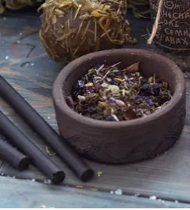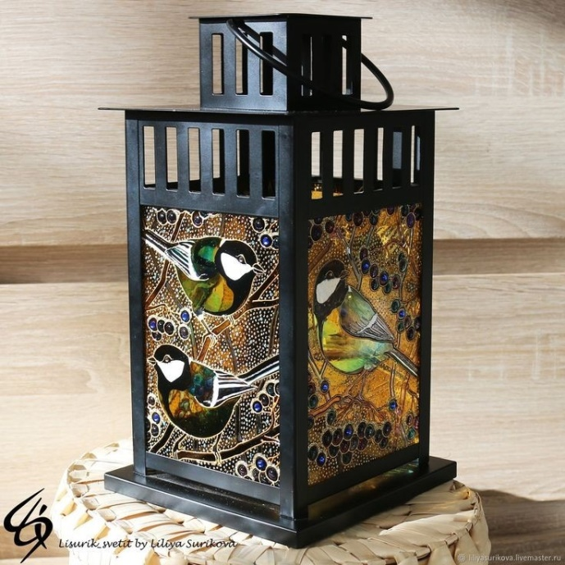

**Жвачка из ягод. Настойка из кривожаба**

